Medieninformation

Vienna Blues Spring
Mojo Blues Gala
World Off – Blues On: Dana & Erik

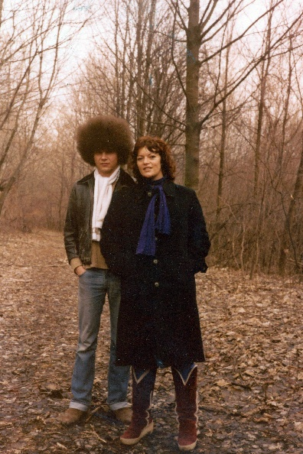
Anfang der 80er Jahre stieß die britische Sängerin und Schauspielerin Dana Gillespie als musikalischer Turbolader auf Erik Trauners Mojo Blues Band – da war explosive Stimmung in vollen Häusern und Clubs garantiert. 1983 trennten sich die Wege – und jetzt ist es an der Zeit, sich wieder einmal bei der Mojo Blues Gala zu treffen. Und ganz sicher – das wird keine „Sentimental Journey“! Da werden einfach wieder Erinnerungen wach. Und am Ende der Show gibt es auch noch etwas zu feiern – Dana Gillespie hat nämlich am Tag darauf Geburtstag. Mit auf der Bühne stehen Siggi Fassl, der singt und reißt an seiner Gitarre, Daniel Ecklbauer tanzt wieder auf dem Klavier, Herfried Knapp zupft am Bass, Didi Mattersberger garantiert am Schlagzeug den perfekten Rhythmus und Tom Müller soliert mit seinem Tenorsaxofon drüber. Wer vielleicht daheim im Plattenarchiv stöbert … und womöglich Dana Gillespies Single „Move your body close to me“ von 1983 findet – das Coverfoto stammt von Eriks Vater Ernst. Der auch Grafiker war und die beiden auf ihrem Weg begleitet hat, wenn sie z.B. in der Lobau spazieren waren oder auf der Bühne gestanden sind …

Termin: 29.3.2026
Beginn: 19:30 Uhr
Preise: Euro 44,-/ 39,-/34,-/29,-

Kartenvorverkauf: 1040 Wien, Argentinierstraße 37
von Montag bis Samstag von 13.00 bis 18.00 Uhr
Karten Hotline: 01/501 65/13306
www.akzent.at
Pressefotos in 300dpi und –texte für Ihre Ankündigung stehen auf unserer Website www.akzent.at in unserem Pressebereich zur Verfügung.

